**บันทึกข้อความ**

**ส่วนราชการ** สำนักปลัด องค์การบริหารส่วนตำบลบือเระ

**ที่** ปน 76101/ - ลงวันที่ 25 กันยายน 2566

**เรื่อง** **รายงานผลการดำเนินการโครงการรณรงค์ป้องกันโรคไข้เลือดออก**

# **เรียน** **นายกองค์การบริหารส่วนตำบลบือเระ**

**1. เรื่องเดิม**

ตามที่กองทุนหลักประกันสุขภาพองค์การบริหารส่วนตำบลบือเระ ได้รับจัดสรรงบประมาณ ไว้สำหรับเป็นค่าใช้จ่ายในการดำเนินกิจกรรมกองทุน ประจำปีงบประมาณ 2566 ตามระเบียบของกองทุนและประกาศของสำนักงานหลักประกันสุขภาพแห่งชาติ ค่าใช้จ่ายในการจัดโครงการรณรงค์ป้องกันโรคไข้เลือดออก ตั้งไว้ 15,2560.- บาท เพื่อเป็นค่าใช้จ่ายในการจัดโครงการรณรงค์ป้องกันโรคไข้เลือดออก

**2. ข้อเท็จจริง**

สำนักปลัด องค์การบริหารส่วนตำบลบือเระ ได้ดำเนินการแล้วเสร็จ การจัดโครงการรณรงค์ป้องกันโรคไข้เลือดออก วันที่ 12 กันยายน 2566 ณ หมู่ที่ 1 – 4 ตำบลบือเระ จึงขอส่งเอกสารตามที่แนบท้ายนี้

**3. ข้อเสนอเพื่อพิจารณา**

จึงเรียนมาเพื่อโปรดทราบ



(นางสาวมยุรา ประชุมกาเยาะมาต)

นักจัดการงานทั่วไป

ความเห็นปลัดฯ

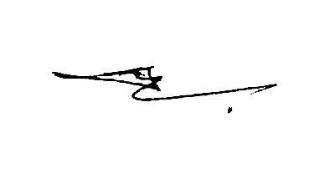🖵 เพื่อโปรดพิจารณา

(นางสาวกูยะห์ มานิ๊)

ปลัดองค์การบริหารส่วนตำบลบือเระ

ความเห็นของนายกองค์การบริหารส่วนตำบลบือเระ

🖵 ทราบ



(นายมาหะมะ สารอเอง)

นายกองค์การบริหารส่วนตำบลบือเระ

**แบบเสนอโครงการกองทุนหลักประกันสุขภาพระดับท้องถิ่น เขต 12 สงขลา**

**(แบบฟอร์มนี้เป็นตัวอย่าง กองทุน สามารถปรับเปลี่ยนหรือเพิ่มเติมรายละเอียดได้ตามความเหมาะสม)**

|  |  |  |
| --- | --- | --- |
| **รหัสโครงการ** | **ปี-รหัสกองทุน 5 ตัว-ประเภท-ลำดับโครงการในหมวด** | |
| **ชื่อโครงการ/กิจกรรม** | **โครงการรณรงค์ป้องกันโรคไข้เลือดออก .** | |
| **ชื่อกองทุน** | **กองทุนหลักประกันสุขภาพองค์การบริหารส่วนตำบลบือเระ** | |
|  | ☑สนับสนุนการจัดบริการสาธารณสุขของ หน่วยบริการ/สถานบริการ/หน่วยงานสาธารณสุข [ข้อ 10 (1)]  สนับสนุนกิจกรรมสร้างเสริมสุขภาพ การป้องกันโรคของกลุ่มหรือองค์กรประชาชน/หน่วยงานอื่น [ข้อ 10 (2)]  สนับสนุนการจัดกิจกรรมของ ศูนย์เด็กเล็ก/ผู้สูงอายุ/คนพิการ [ข้อ 10(3)]  สนับสนุนการบริหารหรือพัฒนากองทุนฯ [ข้อ 10 (4)]  สนับสนุนกรณีเกิดโรคระบาดหรือภัยพิบัติ [ข้อ 10 (5)] | |
| *หน่วยงาน/องค์กร/กลุ่มคนที่รับผิดชอบโครงการ* | หน่วยบริการหรือสถานบริการสาธารณสุข เช่น รพ.สต.  หน่วยงานสาธารณสุขอื่นของ อปท. เช่น กองสาธารณสุขของ อบต.  หน่วยงานสาธารณสุขอื่นของรัฐ เช่น สสอ.  ☑หน่วยงานอื่นๆ ที่ไม่ใช่หน่วยงานสาธารณสุข เช่น โรงเรียน กองการศึกษาฯ  กลุ่มหรือองค์กรประชาชนตั้งแต่ 5 คน | |
| **ชื่อองค์กร/กลุ่มคน (5 คน)** | ชื่อองค์กร สำนักปลัด อบต.  กลุ่มคน (ระบุ 5 คน)  1. ..............................................................................................  2. .............................................................................................  3. .............................................................................................  4. .............................................................................................  5. ............................................................................................. | |
| **วันอนุมัติ** |  | |
| **ระยะเวลาดำเนินโครงการ** | ตั้งแต่ วันที่....1....เดือน....กันยายน.....พ.ศ. 2566.............  ถึงวันที่....15....เดือน.....กันยายน.....พ.ศ. 2566................. | |
| **งบประมาณ** | จำนวน....................15,250.-.............บาท | |
| **หลักการและเหตุผล (ระบุที่มาของการทำโครงการ)**  ไข้เลือดออกเป็นปัญหาสาธารณสุขของประเทศไทยส่วนใหญ่มักเป็นในเด็กอายุต่ำกว่า 15 ปี ในผู้ใหญ่อาจพบได้บ้างบางราย อาการรุนแรงจนทำให้เสียชีวิตได้ มักจะระบาดช่วงหน้าฝนเพราะสาเหตุพาหะของโรคคือยุงลาย ลักษณะที่อยู่อาศัยของยุงลาย พบมากตามบ้านที่อยู่อาศัยในสวย ขยายพันธุ์โดยวางไข่ในน้ำนิ่ง พบบ่อยในภาชนะน้ำขัง เช่น โอง แจกันดอกไม้ ยางรถยนต์เก่า หรือเศษวัสดุที่รองรับน้ำได้ทุกชนิด โดยกระทรวงสาธารณสุขแจ้งว่า สถานการณ์โรคติดต่อนำโดยยุงลายในปี 2566 พบผู้ป่วยเป็นจำนวนมากโดยข้อมูลจากการรายงานเฝ้าระวังโรคทางระบาดวิทยา (506) กองระบาดวิทยา ณ วันที่ 24 พฤษภาคม 2566 มีรายงานผู้ป่วยโรคไข้เลือดออก จำนวน 16,650 ราย เสียชีวิต จำนวน 14 ราย และมีแนวโน้มที่จะเกิดการแพร่ระบาดอย่างต่อเนื่อง  ดังนั้น สำนักปลัด องค์การบริหารส่วนตำบลบือเระ จึงขอเสนอโครงการโครงการรณรงค์ป้องกันโรคไข้เลือดออกตำบล บือเระ เพื่อขอรับการสนับสนุนงบประมาณจากกองทุนฯ เพื่อป้องกันการแพร่ระบาดของโรคไข้เลือดออกในพื้นที่ จึงต้องมีการป้องกันโดยการทำลายแหล่งเพาะพันธุ์ยุงลาย โดยสร้างความเข้าใจ ตระหนักถึงความสำคัญ ก่อเกิดความร่วมมือในชุมชนอย่างจริงจัง เพื่อนำไปสู่การป้องกันโรคไข้เลือดออกได้ | | |
| **วิธีดำเนินการ (ออกแบบให้ละเอียด)**  1. ประชุมคณะกรรมการดำเนินงานตามโครงการและหน้าที่รับผิดชอบ  2. เขียนโครงการเพื่อขออนุมัติจากคณะกรรมการบริหารกองทุน  3. ดำเนินการรณรงค์ประชาสัมพันธ์แจกแผ่นพับให้กับโรงเรียน ศูนย์พัฒนาเด็กเล็ก และประชาชนในพื้นที่  4. ดำเนินการประชาสัมพันธ์ผ่านเสียงตามสายทุกๆมัสยิดในตำบลบือเระ  5. ดำเนินการรณรงค์ประชาสัมพันธ์ตามสถานที่สาธารณะต่างๆในพื้นที่ตำบลบือเระ  6. สรุปผลการดำเนินงาน | | |
| **ผลที่คาดว่าจะได้รับ**  1. ประชาชนมีความรู้ในการดูแลสิ่งแวดล้อม การจัดการขยะเพื่อกำจัดแหล่งเพาะพันธุ์  2. ประชาชนปลอดภัยจากโรคไข้เลือดออก และชุมชนไม่มีแหล่งเพาะพันธุ์ลูกน้ำยุงลาย | | |
| **เป้าหมาย/วัตถุประสงค์** | | **ตัวชี้วัด** |
| วัตถุประสงค์  ข้อที่ 1. เพื่อประชาชนสามารถจัดการสิ่งแวดล้อมบริเวณบ้านไม่ให้เป็นแหล่งเพาะพันธุ์ลูกน้ำยุงลาย | | **ตัวชี้วัดความสำเร็จ**  1. ประชาชนในพื้นที่สามารถจัดการสิ่งแวดล้อมไม่ให้เป็นแหล่งเพาะพันธุ์ลูกน้ำยุงลายเพิ่มขึ้น |
| ข้อที่ 2.เพื่อกำจัดแหล่งเพาะพันธุ์ลูกน้ำยุงลาย | | 2. ไม่พบลูกน้ำยุงลายในภาชนะรองน้ำ ร้อยละ 70 ของการลงสำรวจแต่ละหลังคาเรือน |
| ข้อที่ 3. เพื่อให้เกิดการมีส่วนร่วมในการป้องกันโรคไข้เลือดออกของประชาชนในชุมชน | |  |

**กิจกรรมหลักและกิจกรรมย่อย(ปรับเพิ่ม หัวข้อได้ มากกว่าตัวอย่าง)**

|  |  |  |
| --- | --- | --- |
| **ชนิดกิจกรรม** | **งบประมาณ** | **ระบุวัน/ช่วงเวลา** |
| 1 กิจกรรมรณรงค์ประชาสัมพันธ์ในหมู่บ้าน |  |  |
| 1.1 กิจกรรมย่อย.................................................................……………………………………………………….………………………………………….  .................................................................……………………………………………………….………………………...................... | 1. ป้ายไวนิลประชาสัมพันธ์ ขนาด 1 x 3 จำนวน 5 ผืน เป็นเงิน 5,250.- บาท  2. ค่าจัดทำสื่อประชาสัมพันธ์ (แผ่นพับ) จำนวน 500 แผ่นๆ ละ 20 บาท เป็นเงิน 10,000.- บาท  **รวมเป็นเงิน 15,250.- บาท** |  |
|  | **รวม...............15,250.-.......บาท** |  |

**7. สรุปแผนงาน/โครงการ/กิจกรรม**

**7.1 *หน่วยงาน/องค์กร/กลุ่มคนที่รับผิดชอบโครงการ* (ตามประกาศคณะกรรมการหลักประกันฯ พ.ศ. 2561 ข้อ 10)**

**ชื่อหน่วยงาน/องค์กร/กลุ่มคน**............................................................................................................

7.1.1 หน่วยบริการหรือสถานบริการสาธารณสุข เช่น รพ.สต.

7.1.2 หน่วยงานสาธารณสุขอื่นของ อปท. เช่น กองสาธารณสุขของเทศบาล

7.1.3 หน่วยงานสาธารณสุขอื่นของรัฐ เช่น สสอ.

7.1.4 หน่วยงานอื่นๆ ที่ไม่ใช่หน่วยงานสาธารณสุข เช่น โรงเรียน

7.1.5 กลุ่มหรือองค์กรประชาชน

**7.2 ประเภทการสนับสนุน(ตามประกาศคณะกรรมการหลักประกันฯ พ.ศ. 2561 ข้อ 10)**

7.2.1 สนับสนุนการจัดบริการสาธารณสุขของ หน่วยบริการ/สถานบริการ/หน่วยงานสาธารณสุข [ข้อ 10(1)]

7.2.2 สนับสนุนกิจกรรมสร้างเสริมสุขภาพ การป้องกันโรคของกลุ่มหรือองค์กรประชาชน/หน่วยงานอื่น [ข้อ 10 (2)]

7.2.3 สนับสนุนการจัดกิจกรรมของ ศูนย์เด็กเล็ก/ผู้สูงอายุ/คนพิการ [ข้อ 10 (3)]

7.2.4 สนับสนุนการบริหารหรือพัฒนากองทุนฯ [ข้อ 10 (4)]

7.2.5 สนับสนุนกรณีเกิดโรคระบาดหรือภัยพิบัติ [ข้อ 10 (5)]

**7.3 กลุ่มเป้าหมายหลัก (ตามแนบท้ายประกาศคณะอนุกรรมการส่งเสริมสุขภาพและป้องกันโรคฯ พ.ศ. 2557)**

7.3.1 กลุ่มหญิงตั้งครรภ์และหญิงหลังคลอด จำนวน.............................

7.3.2 กลุ่มเด็กเล็กและเด็กก่อนวัยเรียน จำนวน.............................

7.3.3 กลุ่มเด็กวัยเรียนและเยาวชน จำนวน.............................

7.3.4 กลุ่มวัยทำงาน จำนวน.............................

7.3.5.1 กลุ่มผู้สูงอายุ จำนวน.............................

7.3.5.2 กลุ่มผู้ป่วยโรคเรื้อรัง จำนวน.............................

7.3.6 กลุ่มคนพิการและทุพพลภาพ จำนวน.............................

7.3.7 กลุ่มประชาชนทั่วไปที่มีภาวะเสี่ยง จำนวน.............................

7.3.8 สำหรับการบริหารหรือพัฒนากองทุนฯ [ข้อ 10(4)]

**7.4 กิจกรรมหลักตามกลุ่มเป้าหมายหลัก**

7.4.1 กลุ่มหญิงตั้งครรภ์และหญิงหลังคลอด

7.4.1.1 การสำรวจข้อมูลสุขภาพ การจัดทำทะเบียนและฐานข้อมูลสุขภาพ

7.4.1.2 การตรวจคัดกรอง ประเมินภาวะสุขภาพและการค้นหาผู้มีภาวะเสี่ยง

7.4.1.3 การเยี่ยมติดตามดูแลสุขภาพก่อนคลอดและหลังคลอด

7.4.1.4 การรณรงค์/ประชาสัมพันธ์/ฝึกอบรม/ให้ความรู้

7.4.1.5 การส่งเสริมการเลี้ยงลูกด้วยนมแม่

7.4.1.6 การคัดกรองและดูแลรักษามะเร็งปากมดลูกและมะเร็งเต้านม

7.4.1.7 การส่งเสริมสุขภาพช่องปาก

7.4.1.8 อื่นๆ (ระบุ) .................................................................................................................

7.4.2 กลุ่มเด็กเล็กและเด็กก่อนวัยเรียน

7.4.2.1 การสำรวจข้อมูลสุขภาพ การจัดทำทะเบียนและฐานข้อมูลสุขภาพ

7.4.2.2 การตรวจคัดกรอง ประเมินภาวะสุขภาพและการค้นหาผู้มีภาวะเสี่ยง

7.4.2.3 การเยี่ยมติดตามดูแลสุขภาพ

7.4.2.4 การรณรงค์/ประชาสัมพันธ์/ฝึกอบรม/ให้ความรู้

7.4.2.5 การส่งเสริมพัฒนาการตามวัย/กระบวนการเรียนรู้/ความฉลาดทางปัญญาและอารมณ์

7.4.2.6 การส่งเสริมการได้รับวัคซีนป้องกันโรคตามวัย

7.4.2.7 การส่งเสริมสุขภาพช่องปาก

7.4.2.8 อื่นๆ (ระบุ).................................................................................................................

7.4.3 กลุ่มเด็กวัยเรียนและเยาวชน

7.4.3.1 การสำรวจข้อมูลสุขภาพ การจัดทำทะเบียนและฐานข้อมูลสุขภาพ

7.4.3.2 การตรวจคัดกรอง ประเมินภาวะสุขภาพและการค้นหาผู้มีภาวะเสี่ยง

7.4.3.3 การเยี่ยมติดตามดูแลสุขภาพ

7.4.3.4 การรณรงค์/ประชาสัมพันธ์/ฝึกอบรม/ให้ความรู้

7.4.3.5 การส่งเสริมพัฒนาการตามวัย/กระบวนการเรียนรู้/ความฉลาดทางปัญญาและอารมณ์

7.4.3.6 การส่งเสริมการได้รับวัคซีนป้องกันโรคตามวัย

7.4.3.7 การป้องกันและลดปัญหาด้านเพศสัมพันธ์/การตั้งครรภ์ไม่พร้อม

7.4.3.8 การป้องกันและลดปัญหาด้านสารเสพติด/ยาสูบ/เครื่องดื่มแอลกอฮอร์

7.4.3.9 อื่นๆ (ระบุ) .................................................................................................................

7.4.4 กลุ่มวัยทำงาน

7.4.4.1 การสำรวจข้อมูลสุขภาพ การจัดทำทะเบียนและฐานข้อมูลสุขภาพ

7.4.4.2 การตรวจคัดกรอง ประเมินภาวะสุขภาพและการค้นหาผู้มีภาวะเสี่ยง

7.4.4.3 การเยี่ยมติดตามดูแลสุขภาพ

7.4.4.4 การรณรงค์/ประชาสัมพันธ์/ฝึกอบรม/ให้ความรู้

7.4.4.5 การส่งเสริมพฤติกรรมสุขภาพในกลุ่มวัยทำงานและการปรับเปลี่ยนสิ่งแวดล้อมในการทำงาน

7.4.4.6 การส่งเสริมการดูแลสุขภาพจิตแก่กลุ่มวัยทำงาน

7.4.4.7 การป้องกันและลดปัญหาด้านเพศสัมพันธ์/การตั้งครรภ์ไม่พร้อม

7.4.4.8 การป้องกันและลดปัญหาด้านสารเสพติด/ยาสูบ/เครื่องดื่มแอลกอฮอร์

7.4.4.9 อื่นๆ (ระบุ) .................................................................................................................

7.4.5.1 กลุ่มผู้สูงอายุ

7.4.5.1.1 การสำรวจข้อมูลสุขภาพ การจัดทำทะเบียนและฐานข้อมูลสุขภาพ

7.4.5.1.2 การตรวจคัดกรอง ประเมินภาวะสุขภาพและการค้นหาผู้มีภาวะเสี่ยง

7.4.5.1.3 การเยี่ยมติดตามดูแลสุขภาพ

7.4.5.1.4 การรณรงค์/ประชาสัมพันธ์/ฝึกอบรม/ให้ความรู้

7.4.5.1.5 การส่งเสริมพัฒนาทักษะทางกายและใจ

7.4.5.1.6 การคัดกรองและดูแลผู้มีภาวะซึมเศร้า

7.4.5.1.7 การคัดกรองและดูแลผู้มีภาวะข้อเข่าเสื่อม

7.4.5.1.8 อื่นๆ (ระบุ) .................................................................................................................

7.4.5.2 กลุ่มผู้ป่วยโรคเรื้อรัง

7.4.5.2.1 การสำรวจข้อมูลสุขภาพ การจัดทำทะเบียนและฐานข้อมูลสุขภาพ

7.4.5.2.2 การตรวจคัดกรอง ประเมินภาวะสุขภาพและการค้นหาผู้มีภาวะเสี่ยง

7.4.5.2.3 การเยี่ยมติดตามดูแลสุขภาพ

7.4.5.2.4 การรณรงค์/ประชาสัมพันธ์/ฝึกอบรม/ให้ความรู้

7.4.5.2.5 การคัดกรองและดูแลผู้ป่วยโรคเบาหวานและความดันโลหิตสูง

7.4.5.2.6 การคัดกรองและดูแลผู้ป่วยโรคหัวใจ

7.4.5.2.7 การคัดกรองและดูแลผู้ป่วยโรคหลอดเลือดสมอง

7.4.5.2.8 การคัดกรองและดูแลผู้ป่วยโรคมะเร็ง

7.4.5.2.9 อื่นๆ (ระบุ) .................................................................................................................

7.4.6 กลุ่มคนพิการและทุพพลภาพ

7.4.6.1 การสำรวจข้อมูลสุขภาพ การจัดทำทะเบียนและฐานข้อมูลสุขภาพ

7.4.6.2 การตรวจคัดกรอง ประเมินภาวะสุขภาพและการค้นหาผู้มีภาวะเสี่ยง

7.4.6.3 การเยี่ยมติดตามดูแลสุขภาพ

7.4.6.4 การรณรงค์/ประชาสัมพันธ์/ฝึกอบรม/ให้ความรู้

7.4.6.5 การส่งเสริมพัฒนาทักษะทางกายและใจ

7.4.6.6 การคัดกรองและดูแลผู้มีภาวะซึมเศร้า

7.4.6.7 การคัดกรองและดูแลผู้มีภาวะข้อเข่าเสื่อม

7.4.6.8 อื่นๆ (ระบุ) .................................................................................................................

7.4.7 กลุ่มประชาชนทั่วไปที่มีภาวะเสี่ยง

7.4.7.1 การสำรวจข้อมูลสุขภาพ การจัดทำทะเบียนและฐานข้อมูลสุขภาพ

7.4.7.2 การตรวจคัดกรอง ประเมินภาวะสุขภาพและการค้นหาผู้มีภาวะเสี่ยง

7.4.7.3 การเยี่ยมติดตามดูแลสุขภาพ

7.4.7.4 การรณรงค์/ประชาสัมพันธ์/ฝึกอบรม/ให้ความรู้

7.4.7.5 การส่งเสริมการปรับเปลี่ยนพฤติกรรมและสิ่งแวดล้อมที่มีผลกระทบต่อสุขภาพ

7.4.7.6 อื่นๆ (ระบุ) .................................................................................................................

7.4.8 สำหรับการบริหารหรือพัฒนากองทุนฯ [ข้อ 10 (4)]

7.4.8.1 อื่นๆ (ระบุ) .................................................................................................................



ลงชื่อ...............................................................ผู้เสนอแผนงาน/โครงการ/กิจกรรม

(นางสาวมยุรา ประชุมกาเยาะมาต)

ตำแหน่ง นักจัดการงานทั่วไป

**ส่วนที่ 2 : ผลการพิจารณาแผนงาน/โครงการ/กิจกรรม (สำหรับเจ้าหน้าที่ อปท. ที่ได้รับมอบหมาย ลงรายละเอียด)**

ตามมติการประชุมคณะกรรมการกองทุนหลักประกันสุขภาพ อบต.บือเระ .   
ครั้งที่ 3 / 2566 .เมื่อวันที่ 16 สิงหาคม 2566 .ผลการพิจารณาแผนงาน/โครงการ/กิจกรรม ดังนี้

**อนุมัติ**งบประมาณ เพื่อสนับสนุนแผนงาน/โครงการ/กิจกรรม **โครงการรณรงค์ป้องกันโรค .ไข้เลือดออก**. จำนวน 15,250.- บาท **เพราะ** เป็นโครงการที่ถูกต้อง เป็นไปตามวัตถุประสงค์และภารกิจการบริหารงานกองทุนหลักประกันสุขภาพและมีประโยชน์โดยตรงต่อกลุ่มเป้าหมาย .

**ไม่อนุมัติ**งบประมาณ เพื่อสนับสนุนแผนงาน/โครงการ/กิจกรรม

เพราะ .

.

หมายเหตุเพิ่มเติม (ถ้ามี)

.

.

ให้รายงานผลความสำเร็จของแผนงาน/โครงการ/กิจกรรมตามแบบฟอร์ม **(ส่วนที่ 3)** ภายในวันที่ 30 วัน นับแต่วันที่โครงการแล้วเสร็จ .



ลงชื่อ .

(นายมาหะมะ สารอเอง)

ตำแหน่ง ประธานกองทุนหลักประกันสุขภาพ อบต.บือเระ.

16 สิงหาคม 2566 .

**กิจกรรมที่ 1**

**ภาพถ่ายโครงการรณรงค์ป้องกันโรคไข้เลือดออก**

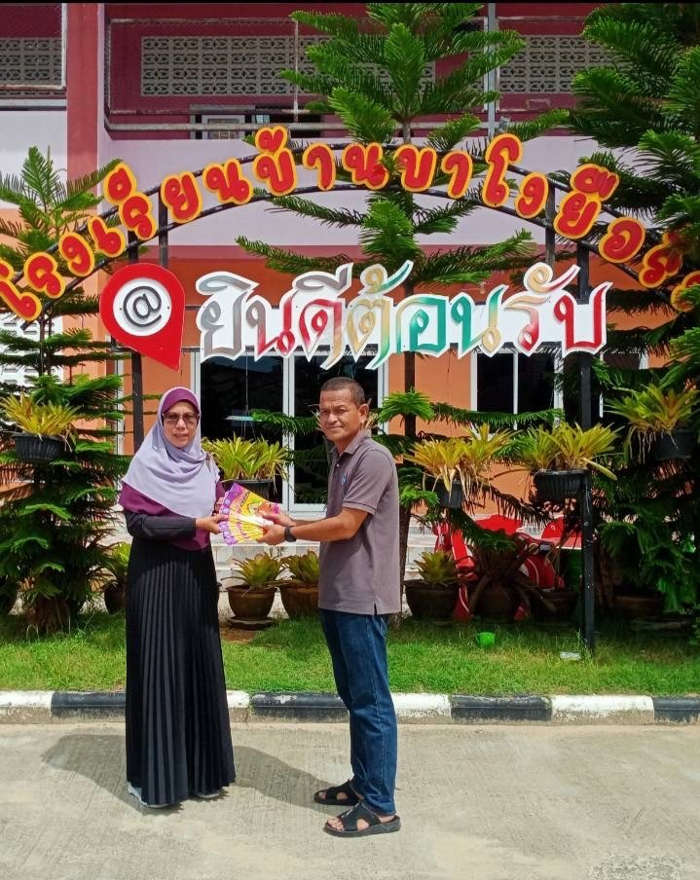**1. รณรงค์ประชาสัมพันธ์แจกแผ่นพับให้กับโรงเรียน ศูนย์พัฒนาเด็กเล็ก และประชาชนในพื้นที่**

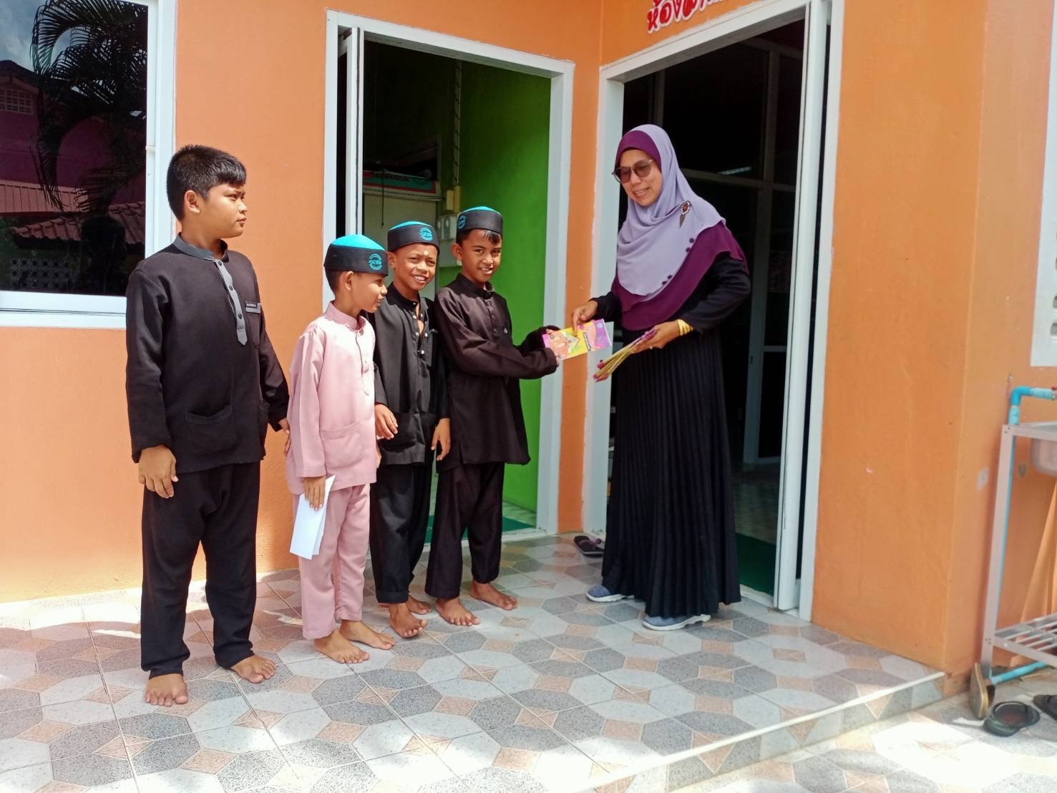

**- 2 -**

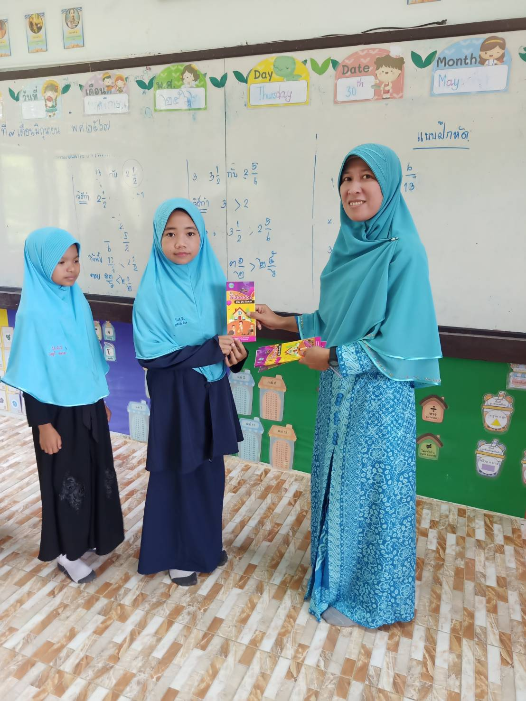

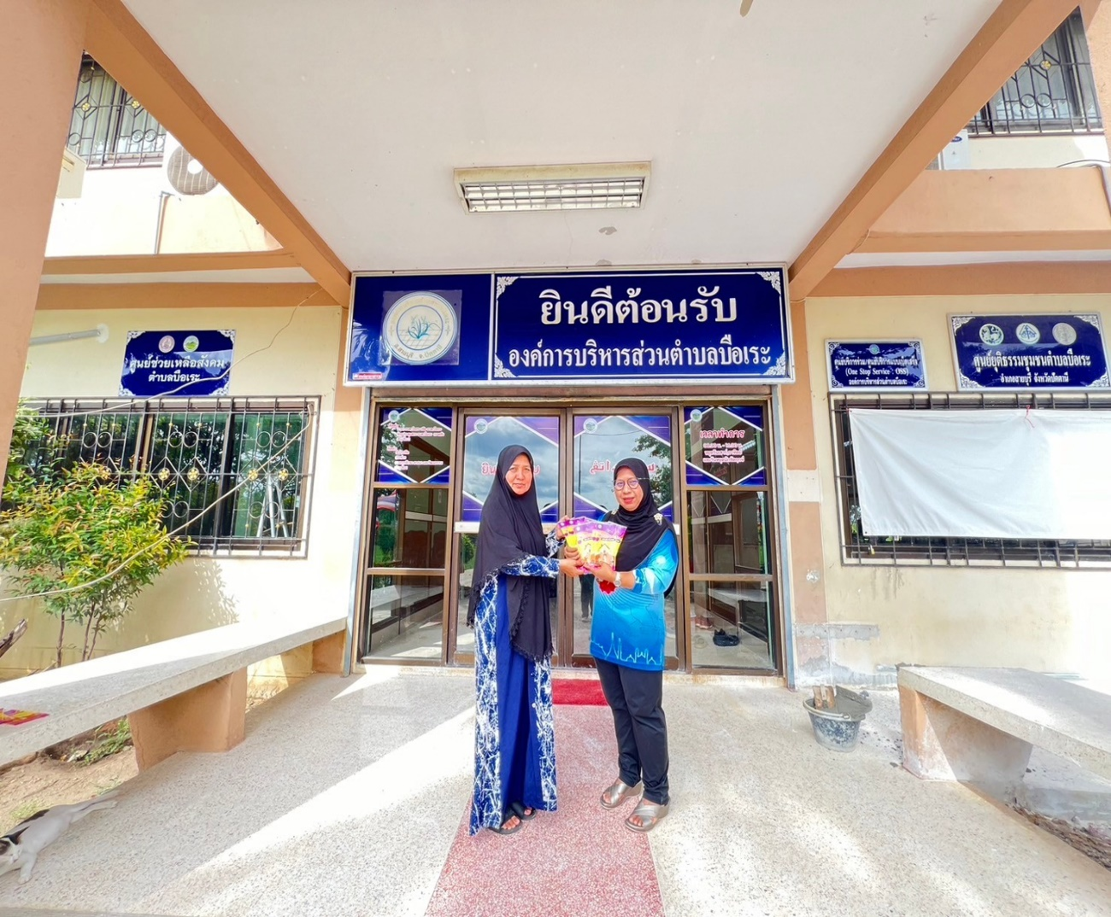

**- 3 –**

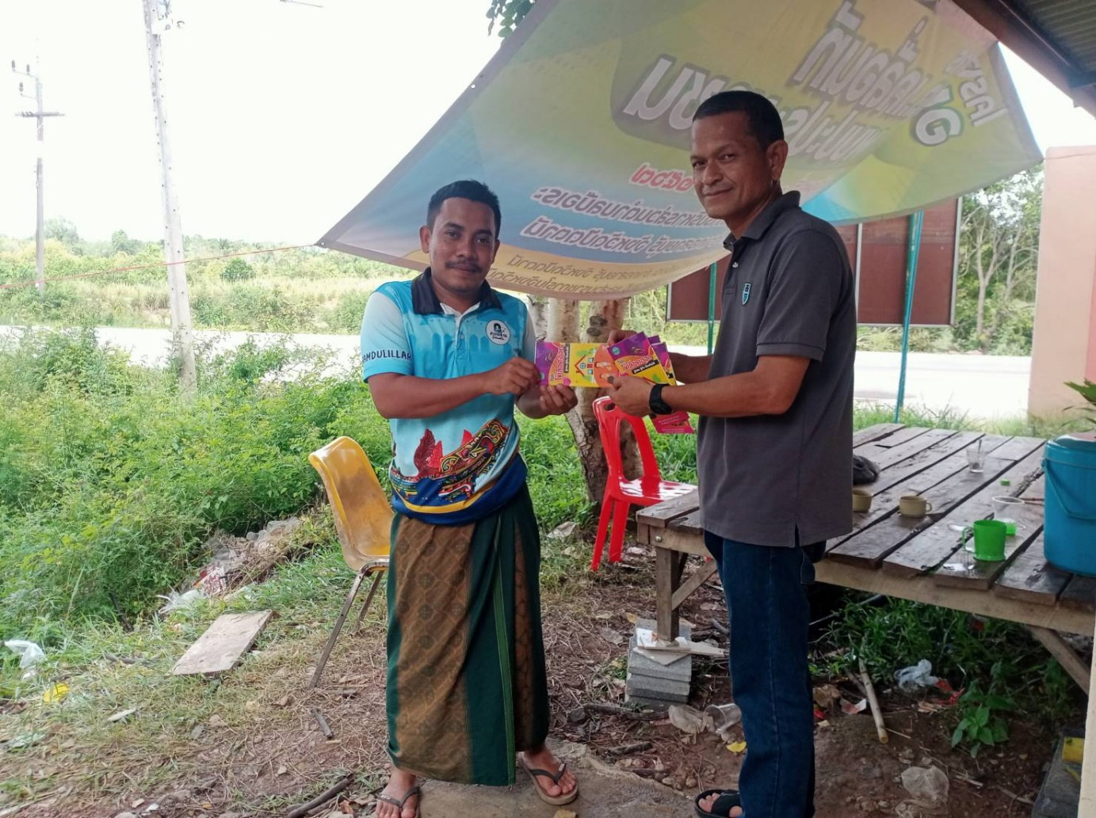

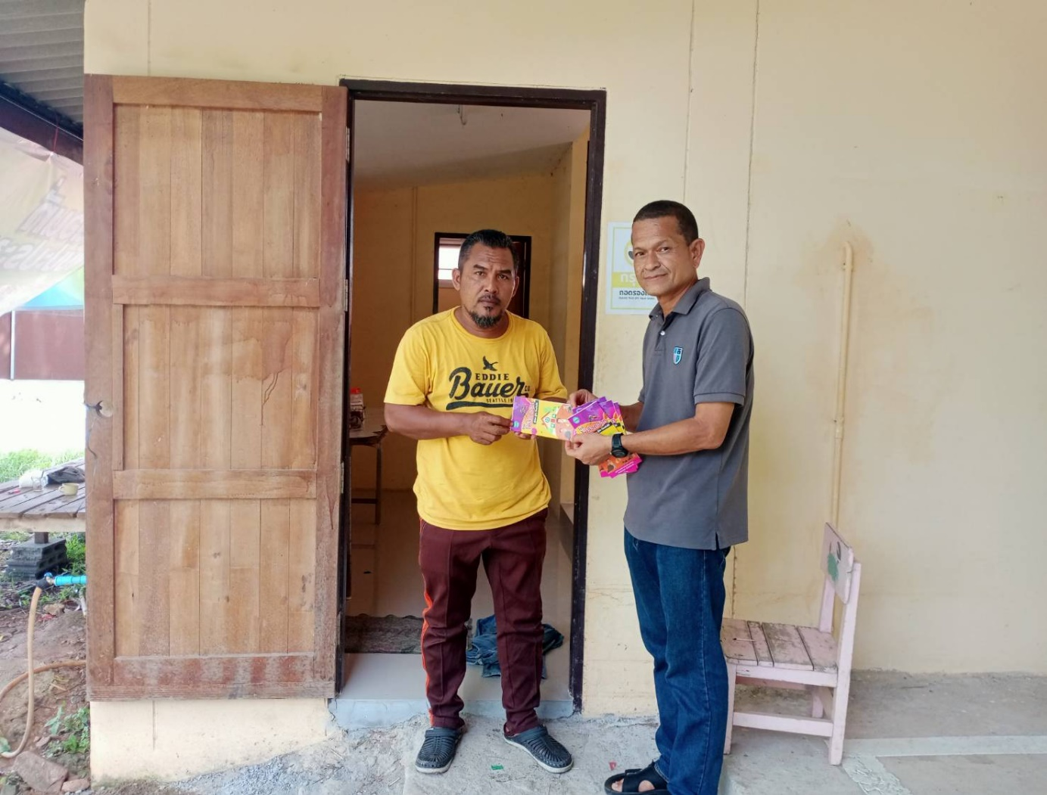

**2. ประชาสัมพันธ์ผ่านเสียงตามสายทุกๆมัสยิดในตำบลบือเระ**

**กิจกรรมที่ 2**

**หมู่ที่ 1 บ้านบือเระ**

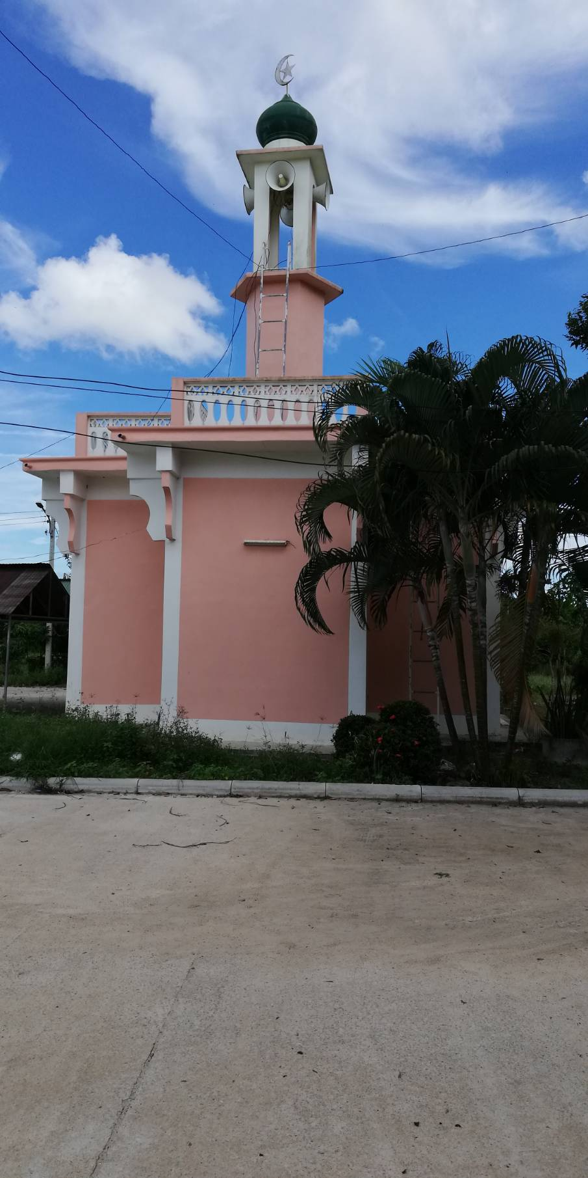

**หมู่ที่ 2 บ้านกอตอ**

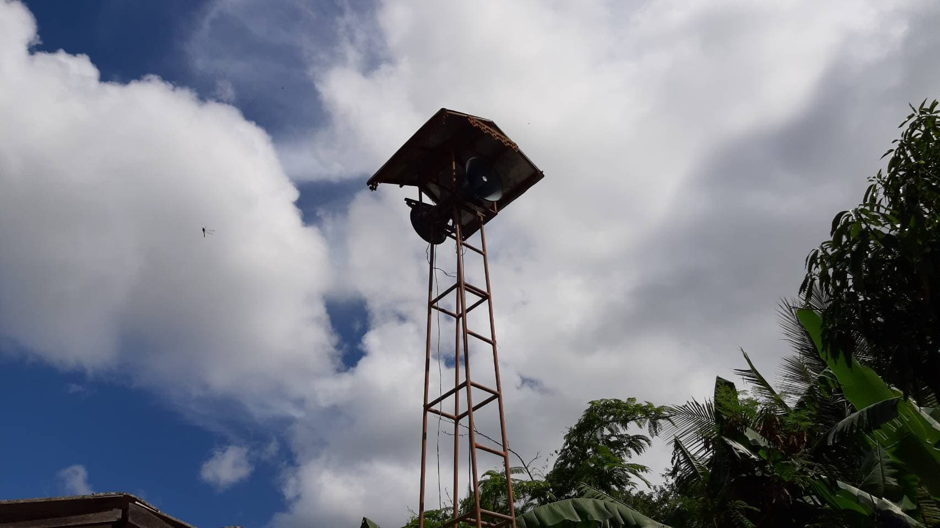

**- 2 –**

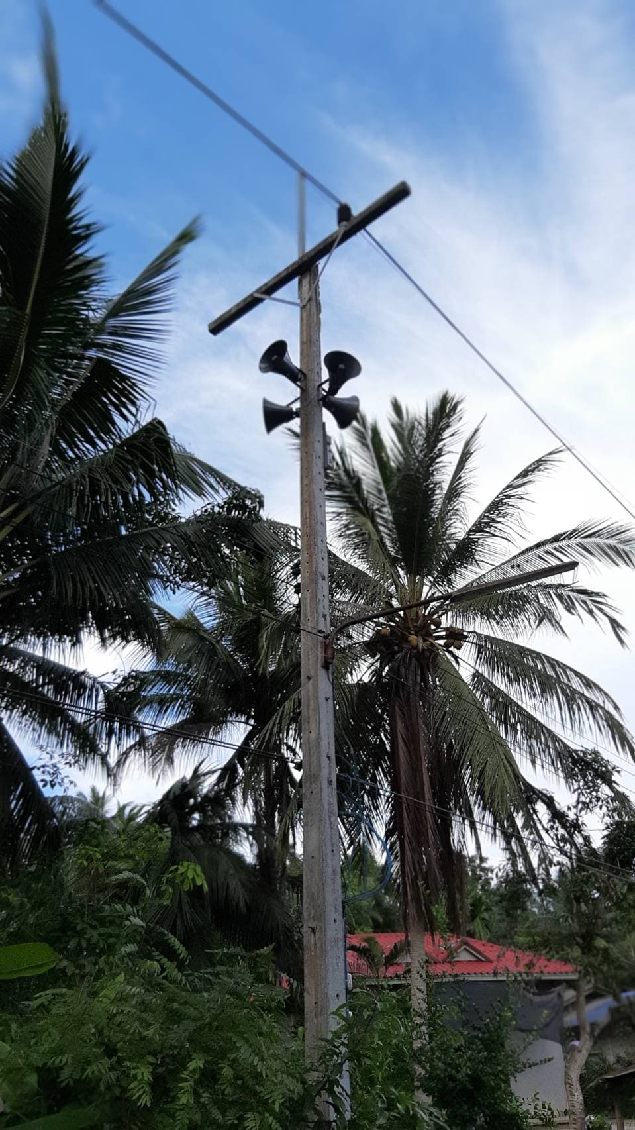**หมู่ที่ 3 บ้านบาโงยือริง**

**หมู่ที่ 4 บ้านซือบือแร**



**กิจกรรมที่ 3**

**3. ป้ายรณรงค์ประชาสัมพันธ์ตามสถานที่สาธารณะต่างๆในพื้นที่ตำบลบือเระ**

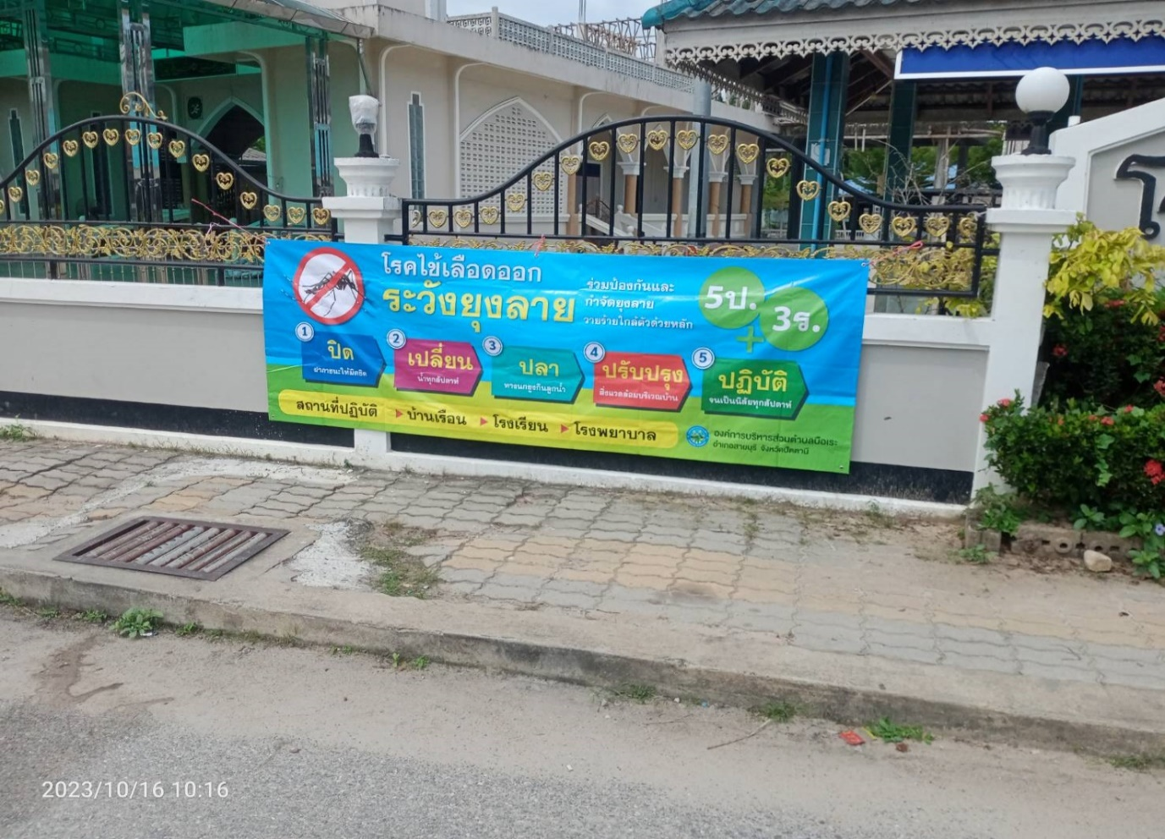

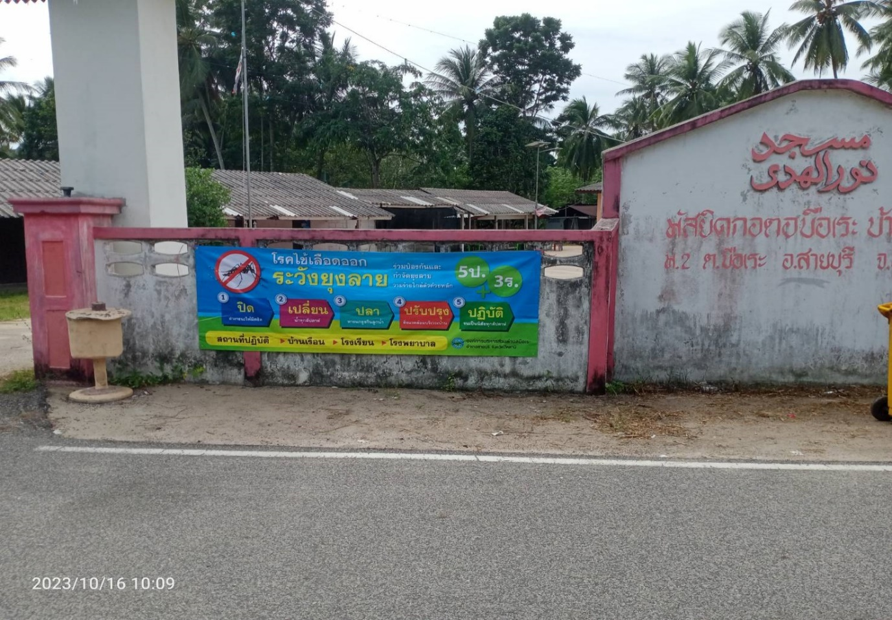

**- 2 –**

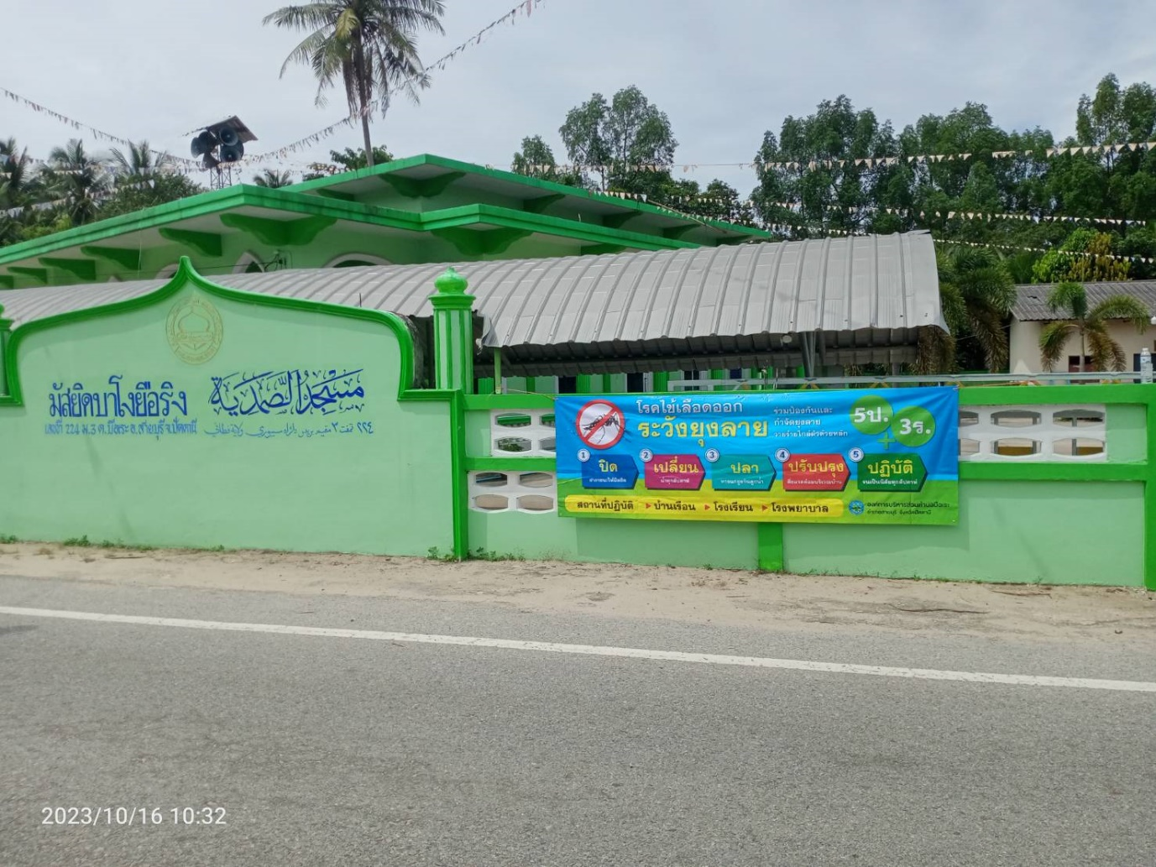

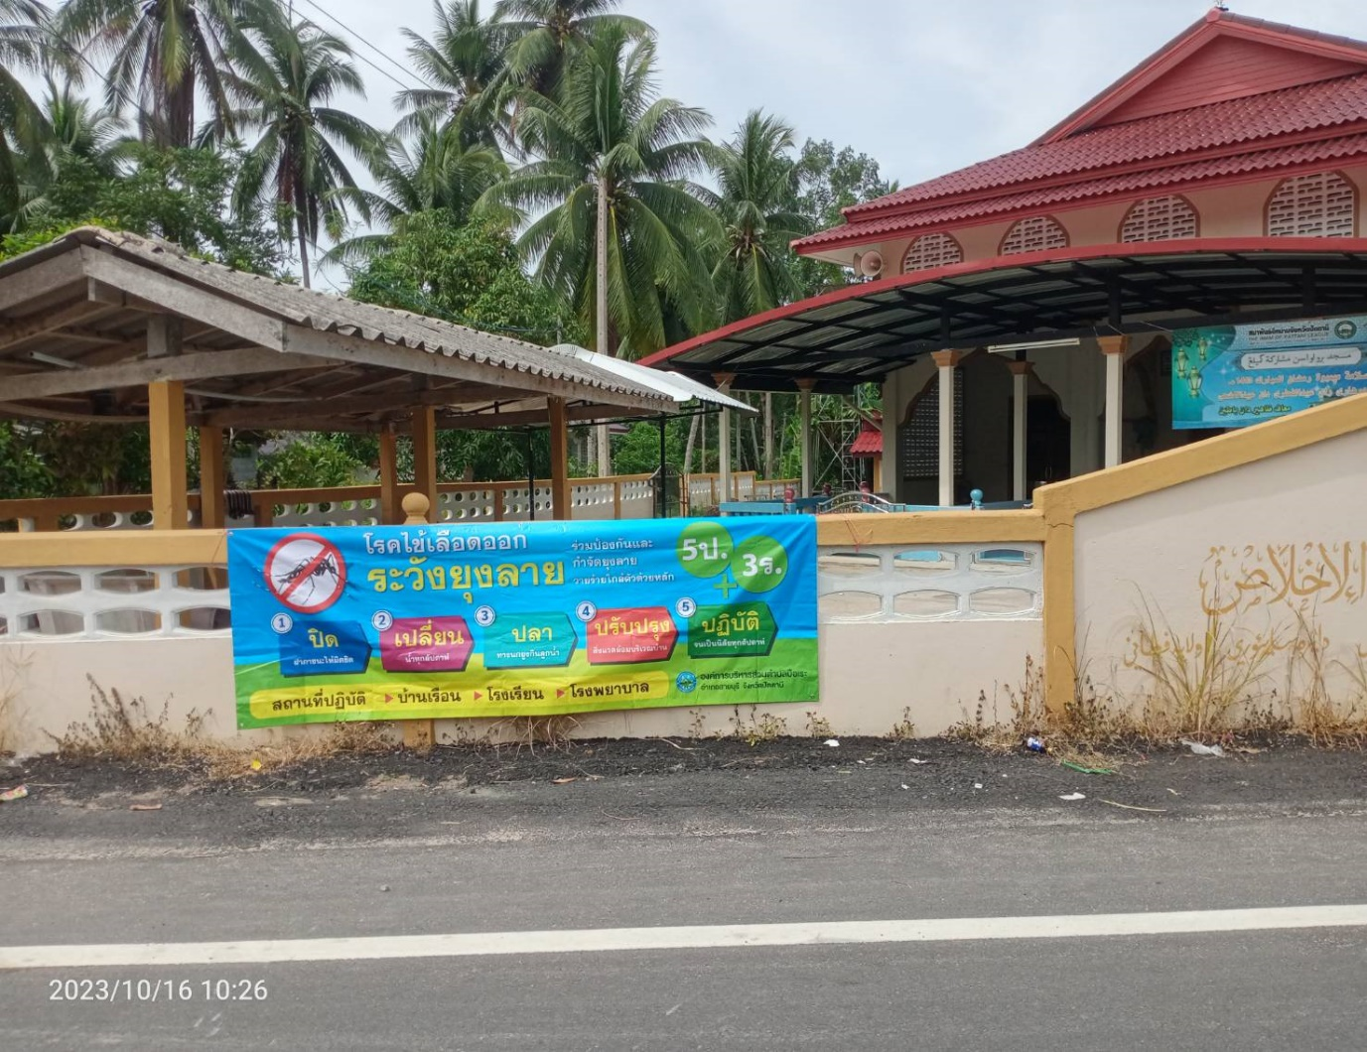

**- 3 –**

